Учебный предмет
Композиция.
Тема 4.1. Виды контрастов в композиции: масштаб, тональность, цвет, простая и сложная форма. 3 класс.
Цель: Нарисовать натюрморт контрастный на тональность.
Задачи:
Познакомить обучающихся с видами контрастов в композиции: масштаб, тональность, цвет, простая и сложная форма.
Формировать умения и навыки моделировать формы посредством штриха.
Материалы: А3 формат чертежного листа, карандаш, ластик, гел. ручка, черная акварель.
Практическая работа: Нарисовать рисунок натюрморта на контраст (любые предметы).
Этапы работы:
Создать эскизы будущего натюрморта.
Компоновка рабаты.
Построение предметов.
Тональное решение.
Завершение работы.
Необходимо показать преподавателю процесс работы.

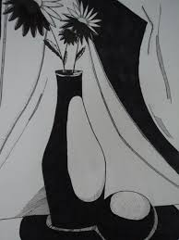 Это приблизительный образец.

